ПРИЛОЖЕНИЕ
к постановлению Администрации
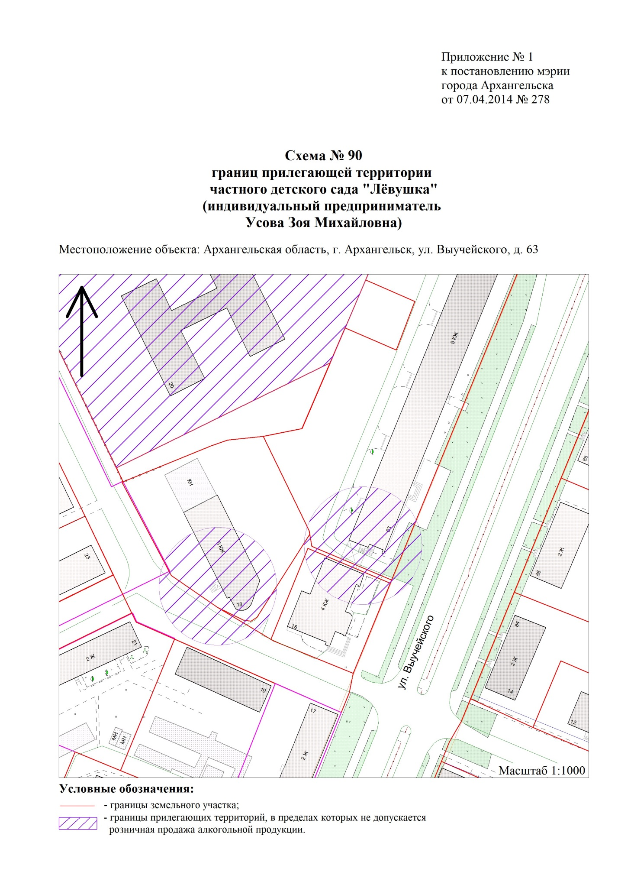
городского округа "Город Архангельск"
от 20 апреля 2022 г. № 743

"







